**菜码**

**G15小组会议纪要**

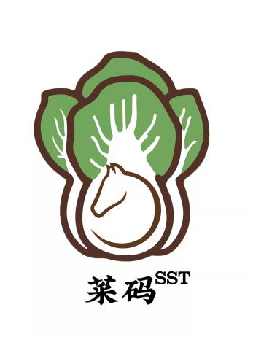

拟制人：叶诗雨 31901132

何雨珊 31901127

吴佳璐 31901130

徐文君 31901131

刘柏轩 31904061

审核人：徐文君 31901131

批准人： 杨 枨 老 师

**第三次小组会议记录**

|  |  |  |  |
| --- | --- | --- | --- |
| 会议名称 | 软件需求第三次小组会议 | | |
| 会议时间 | 2022年 3 月 2 日 20：00 | 会议地点 | 微信电话 |
| 会议主持 | 徐文君 | 会议记录 | 叶诗雨 |
| 与会人员 | 徐文君，吴佳璐，叶诗语，何雨珊，刘柏轩 | | |
| 缺席人员及原因 | 无 | | |
| 1. 小组主要人员介绍   组长：徐文君 15167178846  组员：吴佳璐 15267515332  叶诗雨 19858195683  何雨珊 13600691421  刘柏轩 15397022833   1. 会议内容 2. 前一阶段工作总结（截至2022/02/27 | 22:00之前）： 3. 吴佳璐、徐文君完成了项目工程需求计划初稿，但内容不够完善； 4. 叶诗雨、何雨珊完成了可行性研究报告初稿，但内容不够完善，swot图任有问题； 5. 刘柏轩同学完成了项目章程，但内容不够完善； 6. 小组内举行了两次会议，并整合了第一周所做的ppt； 7. 下一阶段工作计划讨论： 8. 全体组员在经过杨枨老师第二周课程之后决定重新细化组员分工，分为配置管理员、文档整合员、进度管理员、会议纪要员等等，负责人徐文君，计划于2022/03/04 20：00完成； 9. 何雨珊、叶诗雨对可行性研究报告进行二次修改，其中何雨珊要注意对swot图的修改，负责人何雨珊、叶诗雨，计划于2022/03/04 20：00前完成，在组内交付修改后的可行性研究报告； 10. 徐文君、吴佳璐对项目需求工程计划进行修改，其中吴佳璐主要负责添加子计划和wbs图检验修改，负责人徐文君、吴佳璐，计划于2022/03/04 20：00前完成，在组内交付修改后的项目需求工程计划； 11. 刘柏轩对项目章程进行修改，负责人刘柏轩，计划于2022/03/04 20：00前完成，，在组内交付修改后的项目章程； 12. 徐文君对第一周ppt进行修改，润色，负责人徐文君，计划于2022/03/04 20：00前完成，在组内交付修改后的ppt； 13. 叶诗雨对第三次会议进行记录并编写会议纪要，负责人叶诗雨，计划于2022/03/02 20：00前完成，在组内交付第三次组内会议纪要； 14. 会议总结 15. 检查了前一阶段的工作，发现前一段时间的不足之处，对前一段时间的项目进行修改。 16. 讨论了下一阶段的项目计划，对组员进行分工分配任务。 | | | |
| 会议截图： | | | |